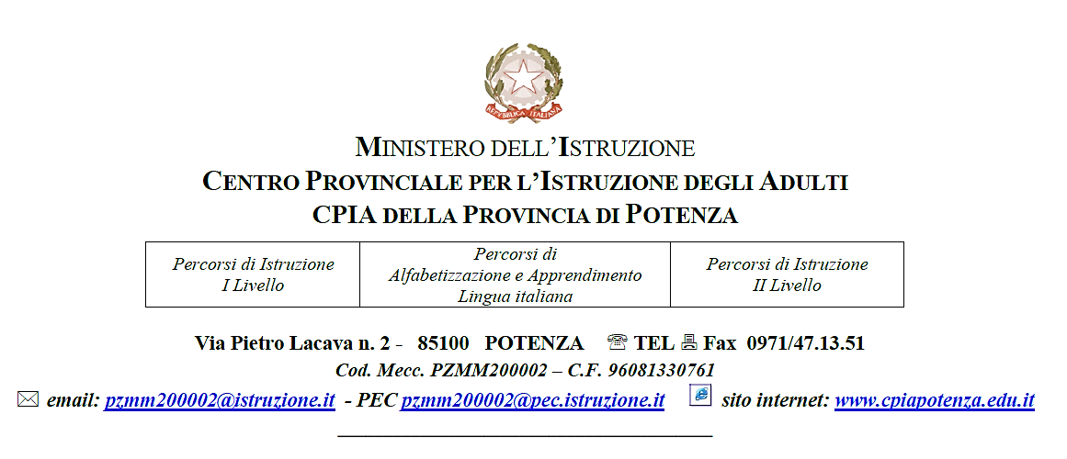

La valutazione delle competenze per il riconoscimento dei crediti
Sede carceraria minorile - I Livello 2°Periodo

Prova per la valutazione delle competenze

ASSE MATEMATICO

Competenza 11 delle Linee Guida:
Confrontare ed analizzare figure geometriche, individuando invarianti e relazioni

ASSE MATEMATICO

Competenza
11. Confrontare ed analizzare figure geometriche, individuando invarianti e relazioni.

Conoscenze di riferimento
- Gli enti fondamentali della geometria e il significato dei termini postulato, assioma, definizione, teorema, dimostrazione. Nozioni fondamentali di geometria del piano e dello spazio. Le principali figure del piano e dello spazio.
- Il piano euclideo: relazioni tra rette, congruenza di figure, poligoni e loro proprietà. Circonferenza e cerchio. Misura di grandezze; grandezze incommensurabili; perimetro e area dei poligoni. Teoremi di Euclide e di Pitagora.
- Teorema di Talete e sue conseguenze. Le principali trasformazioni geometriche e loro invarianti (isometrie e similitudini). Esempi di loro utilizzazione nella dimostrazione di proprietà geometriche.
Abilità di riferimento
- Eseguire costruzioni geometriche elementari utilizzando la riga e il compasso e/o strumenti informatici.
- Conoscere e usare misure di grandezze geometriche: perimetro, area e volume delle principali figure geometriche del piano e dello spazio.
- Porre, analizzare e risolvere problemi del piano e dello spazio utilizzando le proprietà delle figure geometriche oppure le proprietà di opportune isometrie. Comprendere dimostrazioni e sviluppare semplici catene deduttive.
- Rappresentare sul piano cartesiano le principali funzioni incontrate. Studiare le funzioni f(x) = ax + b e f(x) = ax2 + bx + c.

Formato della prova | ☒ Scritto | ☒ Domanda a risposta multipla  ☒ Domanda a risposta aperta breve  - Domanda a risposta aperta lunga o produzione di un testo
 | - Orale | - Prova orale individuale  - Prova orale interattiva
Contenuto della prova | La prova sarà articolata in due tipologie di esercizi:  - Sei domande a risposta multipla;  - Tre domande a risposta aperta breve.

Nella misura del possibile, è consigliato proporre dei quesiti che facciano riferimento a tutte le conoscenze, prevedendo almeno un esercizio per ciascuna di esse.
É indicato proporre degli esercizi con difficoltà crescente.
Criteri per la valutazione | Il peso degli esercizi è ripartito come indicato qui di seguito:  - Domande a risposta multipla: 50%;  - Domande a risposta aperta breve: 50%.  Tra i criteri per la valutazione della prova e l’assegnazione del punteggio, le seguenti dimensioni dovranno assumere particolare importanza:  - Corretta rappresentazione grafica relativa ai quesiti proposti  - Conoscenza delle grandezze geometriche  - Capacità di saper risolvere problemi del piano e dello spazio  - Utilizzo corretto delle procedure del calcolo aritmetico
Durata della prova | La prova ha una durata complessiva di 60 minuti massimo, così ripartiti:  - Domande a risposta multipla: 30 minuti;  - Domande a risposta aperta breve: 30 minuti.

ESERCIZIO 1 – Prova scritta con domande a risposta multipla

- Calcola l’ampiezza dell’angolo contrassegnato dal punto interrogativo.

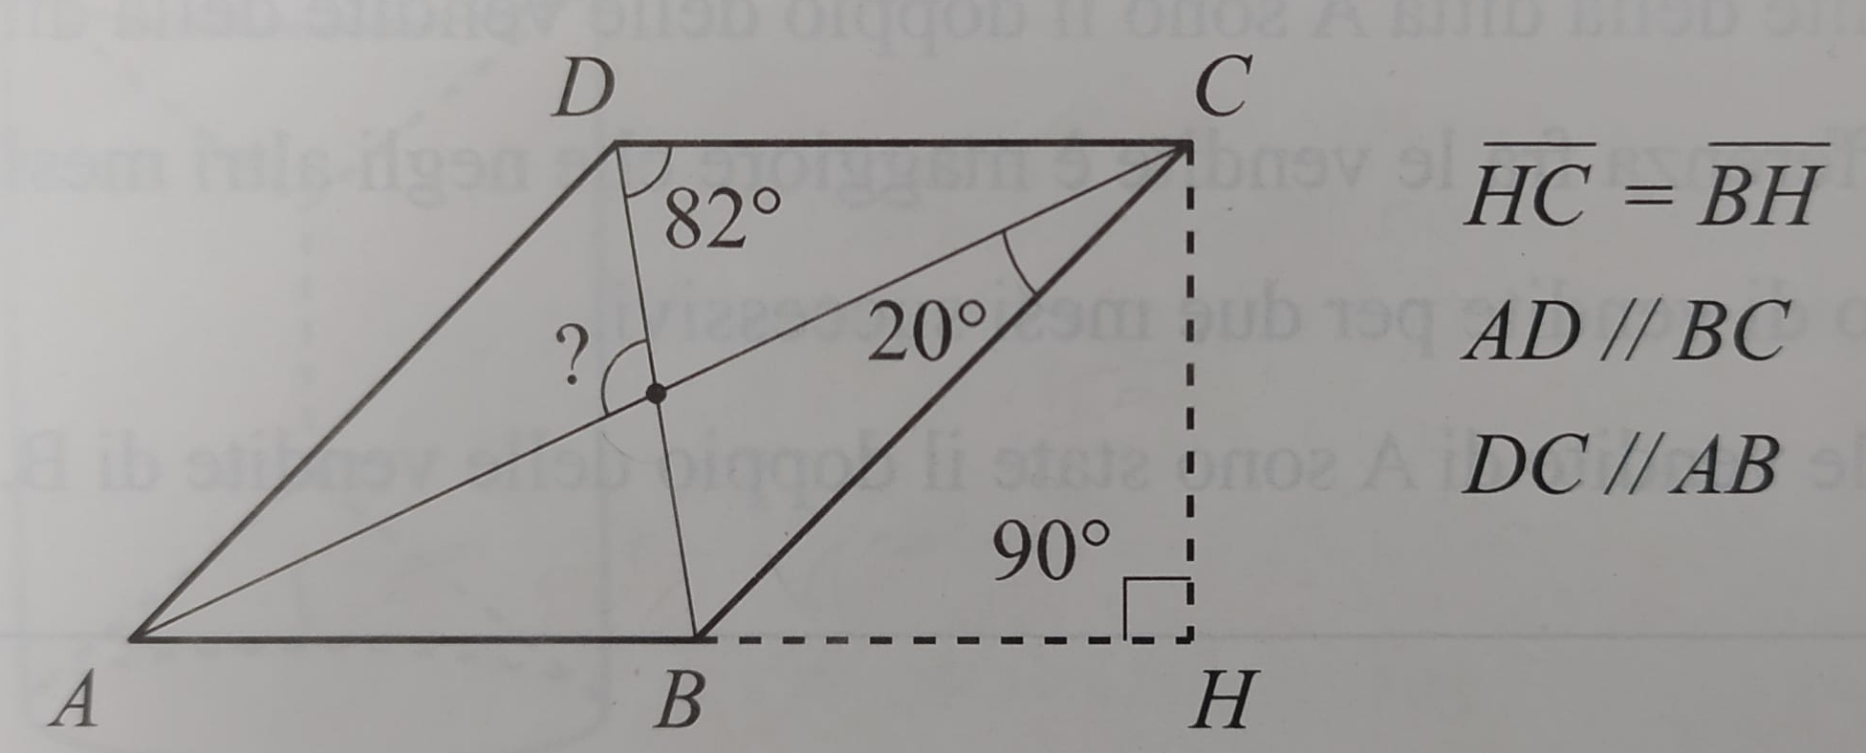

- 90°
- 105°
- 80°
- 107°

- La seguente figura è formata da quattro listelli uguali rettangolari; le dimensioni di ogni listello sono 5cm e 20cm. Calcola il perimetro interno della cornice

- 90 cm
- 70,5 cm
- 60 cm
- 155 cm

- Un triangolo rettangolo ha coordinate A(1; 1), B(4; 1), C(1; 3).
La figura viene traslata in modo che il vertice A si trovi in A’ di coordinate (3; 3), quali saranno le coordinate di B’?

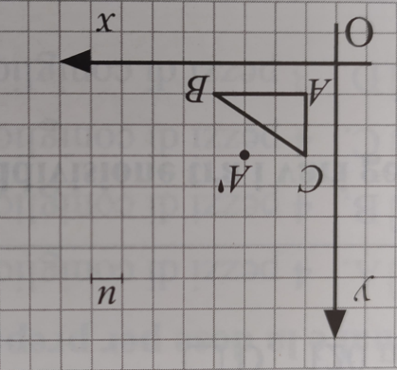

- (5; 12)
- (9; 3)
- (3; 8)
- (6; 3)

- Se 4 cm³ di una sostanza pesano 5,2 g, quale sarà il peso di 10 cm³ della stessa sostanza?

- 2,7 g
- 11,4 g
- 9,3 g
- 13 g

- La mamma di Sara ha un tavolo rotondo, il cui diametro è pari a 130 cm, che vuole coprire con una tovaglia che sporga di 20 cm per parte. Quale sarà l’area della tovaglia?

- 85² π cm²
- 95² π cm²
- 160² π cm²
- 140² π cm²

- Un appezzamento di terreno ha la forma di un rettangolo con le dimensioni di 45 m e 30 m. al suo interno è stata costruita una casa che occupa una superficie rettangolare lunga 15 m e larga 6 m. Qual è la superficie di terreno rimasta libera?

- 1.260 m²
- 830 m²
- 2.022 m²
- 1.500 m²

ESERCIZIO 2 – Prova scritta con domande a risposta aperta breve

- Enuncia il teorema di Pitagora con le relative formule.

- Giovanna vuole riscaldare la sua villa. A questo scopo è necessario un appezzamento di terreno la cui superficie deve essere almeno $\frac{3}{2}$ della superficie della casa da riscaldare.
Il terreno davanti alla villetta è rappresentato nella figura:

11 m
20 m
8 m

15 m
3 m

Se la superficie da riscaldare è di 120 m², il terreno è sufficiente per installare l’impianto?

- In un sistema di assi cartesiani considera il rettangolo di vertici A (2; 3), B (6; 3), C (6; 12), D (2; 12). Disegna, quindi, un quadrato equivalente al rettangolo e avente un vertice nel punto E (4; 4).

ASSE MATEMATICO

Competenza 11

CORRETTORE

ESERCIZIO 1 – Prova scritta con domande a risposta multipla

- Calcola l’ampiezza dell’angolo contrassegnato dal punto interrogativo.

- 90°
- 105°
- 80°
X 107°
……./9

- La seguente figura è formata da quattro listelli uguali rettangolari; le dimensioni di ogni listello sono 5cm e 20cm. Calcola il perimetro interno della cornice

- 70 cm
- 90,5 cm
X 60 cm
- 155 cm

……./8

- Un triangolo rettangolo ha coordinate A(1; 1), B(4; 1), C(1; 3).
La figura viene traslata in modo che il vertice A si trovi in A’ di coordinate (3; 3), quali saranno le coordinate di B’?

- (5; 12)
- (9; 3)
- (3; 8)
X (6; 3)
……./8

- Se 4 cm³ di una sostanza pesano 5,2 g, quale sarà il peso di 10 cm³ della stessa sostanza?

- 2,7 g
- 11,4 g
- 9,3 g

X 13 g
……./8

- La mamma di Sara ha un tavolo rotondo, il cui diametro è pari a 130 cm, che vuole coprire con una tovaglia che sporga di 20 cm per parte. Quale sarà l’area della tovaglia?

X 85² π cm²
- 95² π cm²
- 160² π cm²
- 140² π cm²
……./8

- Un appezzamento di terreno ha la forma di un rettangolo con le dimensioni di 45 m e 30 m. al suo interno è stata costruita una casa che occupa una superficie rettangolare lunga 15 m e larga 6 m. Qual è la superficie di terreno rimasta libera?

X 1.260 m²
- 830 m²
- 2.022 m²
- 1.500 m²
……./9

PUNTEGGIO TOTALE DOMANDE A RISPOSTA MULTIPLA ……./50

ESERCIZIO 2 – Prova scritta con domande a risposta aperta breve

- Enuncia il teorema di Pitagora con le relative formule.
...../16

- Giovanna vuole riscaldare la sua villa. A questo scopo è necessario un appezzamento di terreno la cui superficie deve essere almeno $\frac{3}{2}$ della superficie della casa da riscaldare.
Il terreno davanti alla villetta è rappresentato nella figura:

11 m
20 m
8 m

15 m
3 m

Se la superficie da riscaldare è di 120 m², il terreno è sufficiente per installare l’impianto?
[Per riscaldare una superficie di 120 m², occorre un terreno con l’area di (120 : 2) x 3 180 m². L’area del terreno a disposizione è di 205 m², quindi è sufficiente per installare l’impianto]
...../17

- In un sistema di assi cartesiani considera il rettangolo di vertici A(2; 3), B(6; 3), C(6; 12), D(2; 12). Disegna, quindi, un quadrato equivalente al rettangolo e avente un vertice nel punto E(4; 4).
[I vertici del quadrato hanno coordinate E (4; 4), F (10; 4), G (10; 10), H (4; 10)]
...../17

PUNTEGGIO TOTALE DOMANDE A RISPOSTA APERTA BREVE ……./50

PUNTEGGIO TOTALE PROVA …../100

PUNTEGGIO TOTALE PROVA IN DECIMI …../10

